# Проверочная работа по ГЕОГРАФИИ

**6 КЛАСС**

# Образец

**Инструкция по выполнению работы**

На выполнение работы по географии даётся 45 минут. Работа включает в себя

9 заданий.

Ответы на задания запишите в поля ответов в тексте работы. В случае записи неверного ответа зачеркните его и запишите рядом новый.

Для выполнения задания 3 Вам потребуется линейка, а для выполнения задания 6 –

карандаш.

При выполнении работы не разрешается пользоваться учебником, рабочими тетрадями, атласом и другим справочным материалом.

При необходимости можно пользоваться черновиком. Записи в черновике проверяться и оцениваться не будут.

Советуем выполнять задания в том порядке, в котором они даны. В целях экономии времени пропускайте задание, которое не удаётся выполнить сразу, и переходите к следующему. Если после выполнения всей работы у Вас останется время, то Вы сможете вернуться к пропущенным заданиям.



Значком отмечены задания, ответы на которые фиксируются на карте, приведённой на странице 2.

***Желаем успеха!***

# В образце представлено два примера задания 7.

**В реальных вариантах проверочной работы на эту позицию предлагается только одно задание.**

*Заполняется учителем, экспертом или техническим специалистом*

**Обратите внимание:** в случае, если какие-либо задания не могли быть выполнены целым классом по причинам, связанным с отсутствием соответствующей темы в реализуемой школой образовательной программе, в форме сбора результатов ВПР всем обучающимся класса за данное задание вместо балла выставляется значение «Тема не пройдена». В соответствующие ячейки таблицы заполняется н/п.

*Таблица для внесения баллов участника*

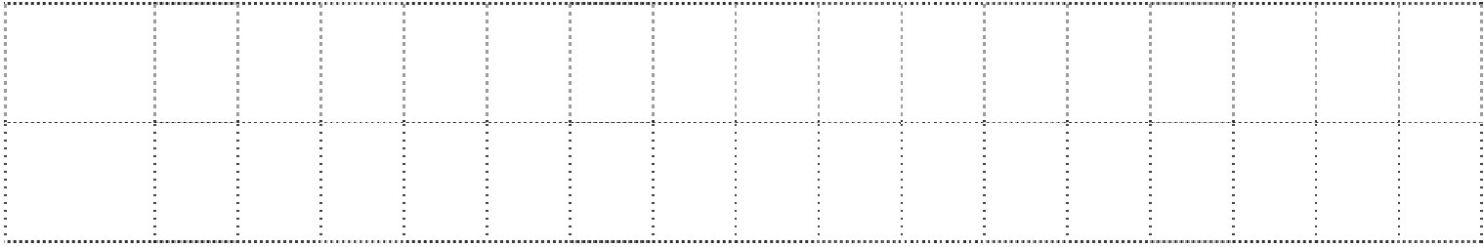

Номер задания

1.1

1.2 2.1 2.2 3.1 3.2 3.3 4.1 4.2 4.3 5.1 5.2 6.1 6.2 6.3 7

Баллы

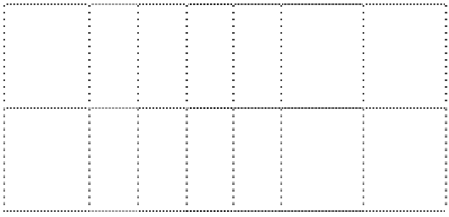

Номер

задания 8 9.1

9.2 9.3 Сумма баллов

Отметка за работу

Баллы

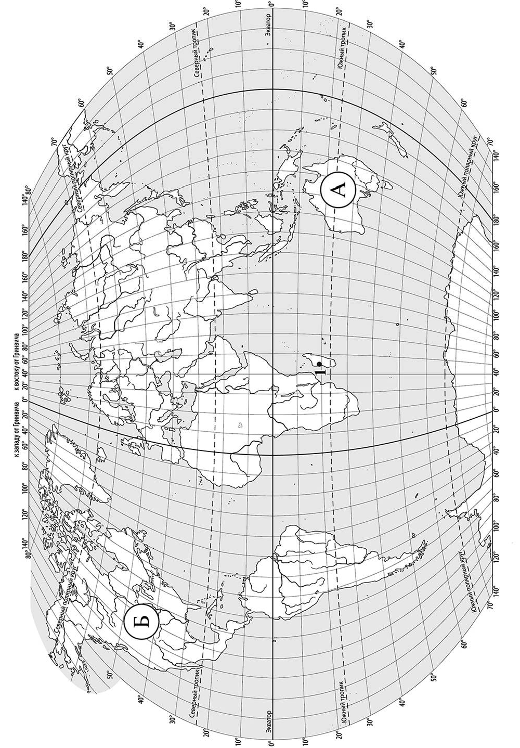

***Задание 1 выполняется с использованием карты мира, приведённой на странице 2.***

Рассмотрите карту мира и выполните задания.

**1**

* 1. Запишите названия материков, обозначенных на карте буквами А и Б.

Название материка : Название материка :

A

Б

* 1. С каким из названных Вами материков связаны открытия путешественников и исследователей, изображённых на портретах? Укажите в ответе букву, которой обозначен этот материк на карте.

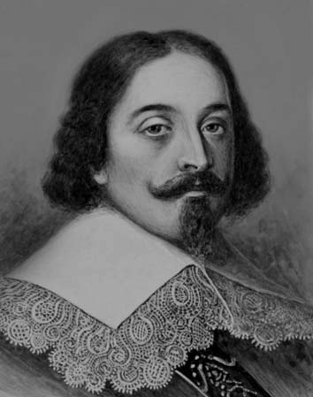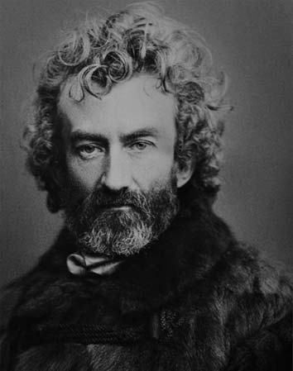

*Абель Тасман Н.Н. Миклухо-Маклай*

Ответ.

Подпишите на карте океаны, омывающие берега указанного Вами материка.



***Задание 2 выполняется с использованием карты мира, приведённой на странице 2.***

Рассмотрите карту мира и выполните задания.

**2**

* 1. Найдите на карте точку 1 с координатами 19° ю. ш. 45° в. д. Поставьте на карте точку 2 с координатами 43° с. ш. 45° в. д.



В каком направлении от точки 1 расположена точка 2?

* + 1. северном
    2. южном
    3. западном
    4. восточном Ответ.
  1. Точка 1 расположена на территории крупного географического объекта. Прочитайте текст, рассмотрите космический снимок и определите, какой географический объект описан в тексте.

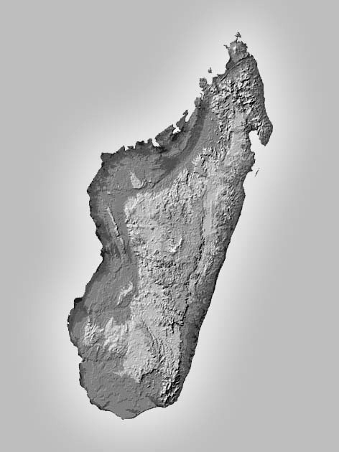Это четвёртый по величине остров мира. Он расположен к востоку от Африки и отделён от неё широким проливом. В центральной части острова расположено высокогорное плато, круто обрывающееся в сторону Индийского океана. Остров уникален по составу растительного и животного мира. Здесь обитают животные, которых нет больше нигде на планете, например лемуры и некоторые виды хамелеонов.

Запишите название этого географического объекта. Ответ.

***Задание 3 выполняется с использованием приведённого ниже фрагмента топографической карты.***

Рассмотрите фрагмент топографической карты и выполните задания.

**3**

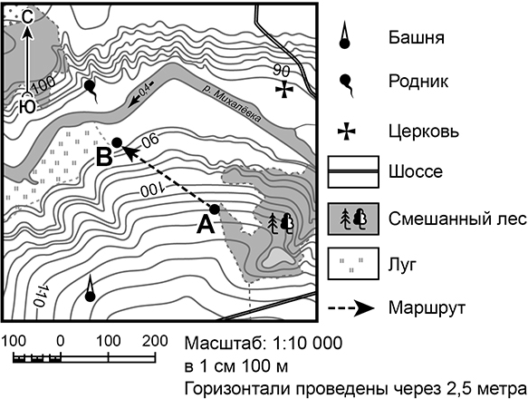

* 1. На каком берегу реки Михалёвки находится церковь? Подчеркните верный ответ.

Ответ. **На правом / на левом**

В каком направлении от церкви расположен родник? Ответ.

* 1. Определите протяжённость маршрута А–В на местности с помощью масштаба карты. Для выполнения задания используйте линейку. Расстояние на карте измеряйте по центрам точек.

Ответ.

* 1. Какой из изображённых на фотографиях объектов может быть сооружён на участке, по которому проходит маршрут А–В? Укажите в ответе букву, которой обозначен этот объект.

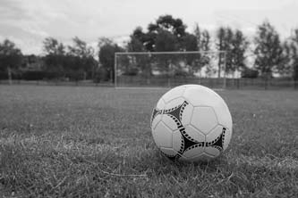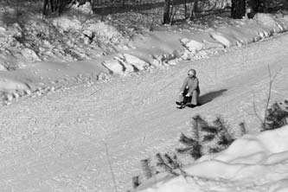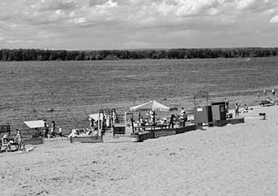

А – футбольное поле Б – санный спуск В – пляж Ответ.

Какая особенность участка, по которому проходит маршрут А–В, определила Ваш выбор?

* + 1. близость к реке
    2. ровная поверхность
    3. достаточный уклон
    4. отдалённость от населённого пункта Ответ.
  1. Разница во времени между городами Санкт-Петербургом и Якутском составляет

**4**

**+6 часов**, так как Якутск расположен восточнее Санкт-Петербурга, и день там наступает раньше. На рисунках представлены показания часов в Санкт-Петербурге и Якутске в тот момент, когда в Санкт-Петербурге **5 часов вечера**. Запишите под каждым рисунком, как отображается то же самое время на электронных часах в этих городах.

## САНКТ-ПЕТЕРБУРГ ЯКУТСК

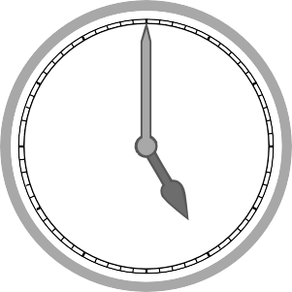

11 12

10

9

8

1

2

3

4

7

6

5

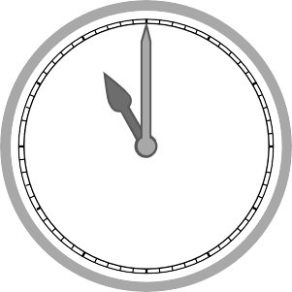

11 12

10

9

8

1

2

3

4

7

6

5

**: :**

* 1. Настя живёт в городе Санкт-Петербурге. Что она делает в указанное Вами время? Используйте для ответа приведённый режим дня школьника.

***7.00*** *Подъём*

***7.05 – 7.20*** *Утренняя зарядка*

***7.20 – 7.30*** *Гигиенические процедуры*

***7.30 – 8.00*** *Завтрак*

***8.00 – 8.15*** *Дорога в школу*

***8.30 – 13.10*** *Занятия в школе*

***13.10 – 13.30*** *Дорога домой*

***13.45 – 14.15*** *Обед*

***14.15 – 16.15*** *Занятия в кружках/секциях*

***16.30 – 16.45*** *Полдник*

***16.45 – 18.15*** *Выполнение домашних заданий*

***18.15 – 19.15*** *Прогулка на свежем воздухе*

***19.30 – 20.00*** *Ужин*

***20.00 – 21.30*** *Свободное время (чтение книг,*

*просмотр телепередач, настольные игры)*

***21.30 – 22.00*** *Гигиенические процедуры*

*и подготовка ко сну*

***22.00 – 7.00*** *Ночной сон*

***РЕЖИМ ДНЯ ШКОЛЬНИКА***

Ответ.

Что в это же время делает её сверстница Катя, которая живёт в Якутске, если она соблюдает тот же режим дня, что и Настя?

Ответ.

* 1. Чем обусловлена разница во времени в разных частях Земли?
     1. климатическими условиями
     2. движением Земли вокруг Солнца
     3. осевым вращением Земли
     4. сменой времён года Ответ.
  2. Установите соответствие между природными зонами и их географическими особенностями.

**5**

***Природные зоны***

А – саванны и редколесья Б – тайга

***Географические особенности***

1. устойчивый снежный покров зимой
2. преимущественно травянистая растительность
3. занимает обширные равнины Африки
4. произрастание хвойных деревьев
5. занимает территорию в пределах умеренного пояса Северного полушария
6. местообитание зебр, жирафов, антилоп

Запишите в таблицу выбранные цифры под буквами, которыми обозначены природные зоны. Ответ.

|  |  |  |
| --- | --- | --- |
| Природная зона | **А** | **Б** |
| Географические особенности |  |  |

* 1. В какой из указанных природных зон могли быть сделаны представленные фотографии? Запишите **название** природной зоны.

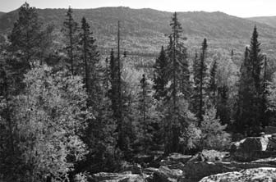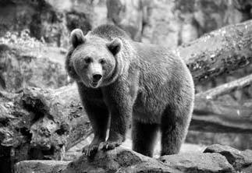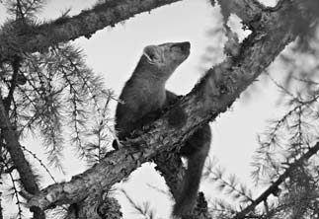

Ответ.

* 1. 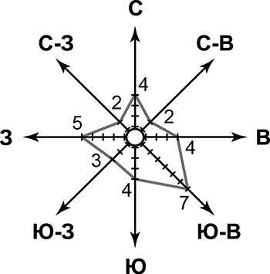На метеорологической станции города N в январе были проведены наблюдения за направлением ветра. По результатам наблюдений метеорологи построили розу ветров. Рассмотрите розу ветров и ответьте на вопросы.

**6**

Какой ветер чаще всего дул в январе?

Ответ.

В каком направлении дует этот ветер?

Ответ.

* 1. Выберите рисунок, на котором знаками отображена погода в тот день, когда температура воздуха опустилась ниже 10 градусов мороза. Запишите в ответе букву, которой обозначен этот рисунок.

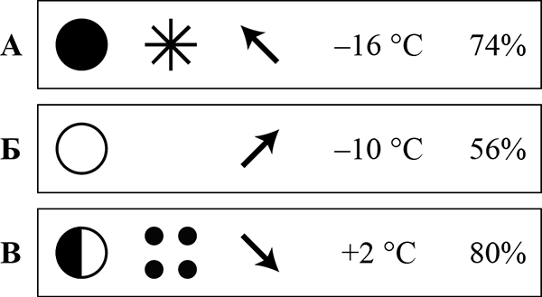

Ответ.

* 1. Андрей в течение дня наблюдал за погодой и описал её в дневнике наблюдений. Прочитайте это описание и отобразите его с помощью условных обозначений так, как на представленных выше рисунках.

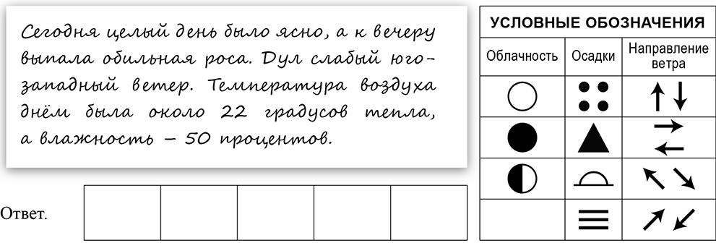

**7** Прочитайте текст и выполните задание.

1. Литосфера — твёрдая оболочка Земли, состоящая из земной коры и верхней части подстилающей её мантии. (2)Глубинные разломы разделяют литосферу на блоки – литосферные плиты, которые могут перемещаться по пластичному слою мантии под действием внутренних сил Земли. (3)Перемещение литосферных плит приводит к изменению положения материков и океанов на поверхности Земли. (4)Литосферные плиты сходятся, расходятся или двигаются параллельно друг другу, смещаясь в среднем на 2-3 см в год. (5)В местах столкновения литосферных плит на суше образуются складчатые горы, а в океане, вдоль границы с сушей — глубоководные желоба. (6)Расхождение литосферных плит приводит к формированию на дне океанов срединно-океанических хребтов.

По каким предложениям можно сделать вывод о результатах движения литосферных плит? Запишите номера предложений.

Ответ.

**ИЛИ**

Прочитайте предложения и выполните задание.

**7**

1. Используя богатства природы, человек активно внедряется во все оболочки Земли.
2. При создании водохранилищ и распашке земель изменяются водный баланс и почвенный покров, что нарушает видовой состав флоры и фауны на огромных территориях.
3. В Мировом океане среду обитания живых организмов особенно сильно нарушает загрязнение воды.
4. Современные технологии позволяют человеку осваивать новые территории, добывать богатства земных недр, прогнозировать природные процессы и даже управлять ими.
5. Ежегодно в атмосферу Земли выбрасывается огромное количество вредных веществ.
6. Вырубка лесов, охота, сбор редких видов растений приводят к сокращению и даже уничтожению растительного и животного мира нашей планеты.

По каким предложениям можно сделать вывод о негативном влиянии человека на биосферу? Запишите номера предложений.

Ответ.

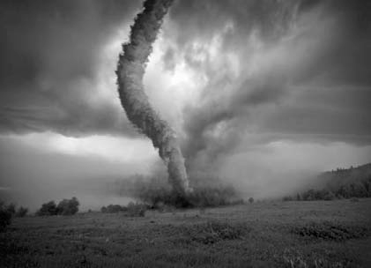Рассмотрите фотографию с изображением опасного явления природы. Запишите его название.

**8**

Ответ.

В какой части географической оболочки Земли зарождается это явление?

* 1. литосфере
  2. гидросфере
  3. биосфере
  4. атмосфере

Ответ.

Используя приведённую ниже таблицу, выполните задания.

**9**

# Численность и состав населения

|  |  |  |  |  |
| --- | --- | --- | --- | --- |
| № | Страна | Численность населения,  млн человек | Состав населения, % | |
| городское | сельское |
| 1 | Австралия | 25 | 88 | 12 |
| 2 | Греция | 11 | 80 | 20 |
| 3 | Египет | 95 | 43 | 57 |
| 4 | Франция | 65 | 80 | 20 |

* 1. Расположите страны в порядке **уменьшения** численности населения, начиная со страны с самой большой численностью. Запишите в ответе последовательность **порядковых номеров** этих стран.

Ответ.

|  |  |  |  |
| --- | --- | --- | --- |
|  |  |  |  |

* 1. В какой стране более половины населения проживает в сельской местности? Запишите в ответе **название** страны.

Ответ.

В каких двух странах доля городского населения одинакова? Запишите в ответе **названия**

стран.

Ответ.

* 1. 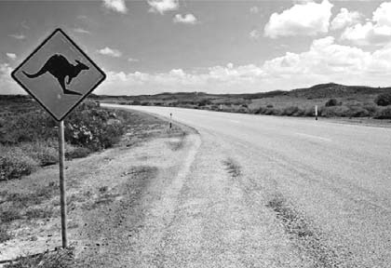В какой стране, из указанных в таблице, сделана представленная фотография?

Запишите в ответе название страны.

Ответ.

Какой уникальный объект, созданный живыми организмами, расположен вблизи восточного побережья указанной Вами страны?

* + 1. Марианская впадина
    2. остров Пасхи
    3. Большой Барьерный риф
    4. Драконовы горы Ответ.

# Система оценивания проверочной работы

Полный правильный ответ на каждое из заданий 1.1, 2.2, 3.2, 4.1, 4.3, 5.2 и 6.2 оценивается 1 баллом. Если в ответе допущена хотя бы одна ошибка (один из элементов ответа записан неправильно или не записан), выставляется 0 баллов.

Полный правильный ответ на каждое из заданий 5.1, 7 и 9.1 оценивается 2 баллами. Если в ответах допущена одна ошибка (в том числе не указана одна необходимая цифра или указана лишняя цифра) или в ответах на задания 5.1 и 9.1 перепутаны местами две цифры, выставляется 1 балл; если допущено две или более ошибки – 0 баллов.

|  |  |  |
| --- | --- | --- |
| **Номер задания** | **Правильный ответ** | |
| **1.1** | А – Австралия, Б – Северная Америка | |
| **2.2** | остров Мадагаскар | |
| **3.2** | 250 метров  (допускается погрешность ± 10 метров) | |
| **4.1** | 17.00; 23.00 | |
| **4.3** | 3 | |
| **5.1** | А – 236 (в любой последовательности); Б – 145 (в любой последовательности) | |
| **5.2** | тайга | |
| **6.2** | А | |
| **7** | 356  (в любой последовательности) | 236  (в любой последовательности) |
| **9.1** | 3412 | |

1.2. С каким из названных Вами материков связаны открытия путешественников и исследователей, изображённых на портретах? Укажите в ответе букву, которой обозначен этот материк на карте.

**1**



*А. Тасман Н.Н. Миклухо-Маклай*

Подпишите на карте океаны, омывающие берега указанного Вами материка.

|  |  |
| --- | --- |
| **Содержание верного ответа и указания по оцениванию** | **Баллы** |
| Правильный ответ должен содержать следующие элементы:   1. указание материка: А; 2. подписи океанов на карте: Индийский, Тихий |  |
| Правильно указан материк, подписаны два океана | 2 |
| Правильно указан материк, подписан только один океан | 1 |
| Правильно указан только материк, ни одно название океана не подписано / не подписано правильно.  ИЛИ Материк не указан / указан неправильно независимо от наличия/отсутствия подписи океанов.  ИЛИ Ответ неправильный | 0 |
| *Максимальный балл* | *2* |

* 1. Найдите на карте точку 1 с координатами 19° ю. ш. 45° в. д. Поставьте на карте точку 2 с координатами 43° с. ш. 45° в. д.

**2**

В каком направлении от точки 1 расположена точка 2?

* + 1. северном
    2. южном
    3. западном
    4. восточном

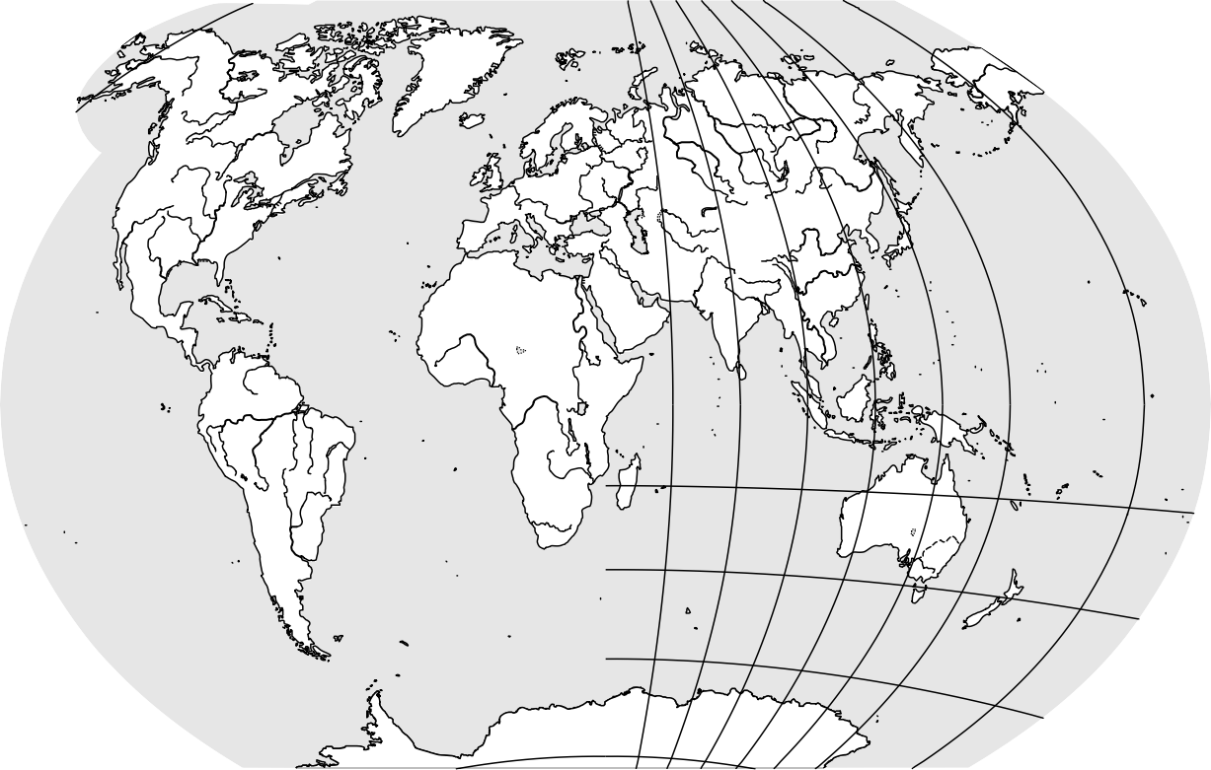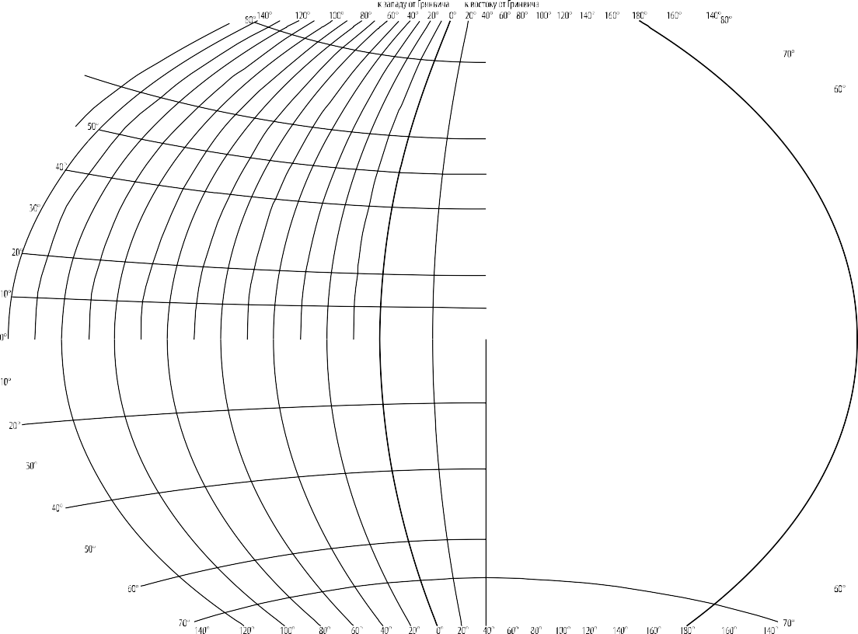

2

1

|  |  |
| --- | --- |
| **Содержание верного ответа, критерии и указания по оцениванию** | **Баллы** |
| Правильный ответ должен содержать следующие элементы:   1. отметка точки на карте (*допускается погрешность ± 1°)*; 2. указание направления: 1 |  |
| Правильно отмечена точка на карте и указано направление | 2 |
| Правильно отмечена точка на карте; направление не указано / указано неправильно | 1 |
| Точка на карте не отмечена / отмечена неправильно независимо от указания направления.  ИЛИ Ответ неправильный | 0 |
| *Максимальный балл* | *2* |



**3**

3.1. На каком берегу реки Михалёвки находится церковь? В каком направлении от церкви расположен родник?

|  |  |
| --- | --- |
| **Содержание верного ответа и указания по оцениванию** | **Баллы** |
| Правильный ответ должен содержать ответы на два вопроса:   1. на правом берегу; 2. в западном направлении / на запад |  |
| Правильно даны ответы на два вопроса | 2 |
| Правильно дан ответ только на один любой вопрос | 1 |
| Ответы на вопросы не даны / даны неправильно | 0 |
| *Максимальный балл* | *2* |

* 1. Какой из изображённых на фотографиях объектов может быть сооружён на участке, по которому проходит маршрут А–В? Укажите в ответе букву, которой обозначен этот объект.

Какая особенность участка, по которому проходит маршрут А–В, определила Ваш выбор?

* + 1. близость к реке
    2. ровная поверхность
    3. достаточный уклон
    4. отдалённость от населённого пункта



А – футбольное поле Б – санный спуск В – пляж

|  |  |
| --- | --- |
| **Содержание верного ответа и указания по оцениванию** | **Баллы** |
| Правильный ответ должен содержать следующие элементы:   1. указание объекта: Б 2. указание особенности участка: 3 |  |
| Правильно указаны объект и особенность участка | 2 |
| Правильно указан только объект; особенность участка не указана / указана неправильно | 1 |
| Объект указан неправильно независимо от указания особенности участка. ИЛИ Ответ неправильный | 0 |
| *Максимальный балл* | *2* |

4.2. Настя живёт в городе Санкт-Петербурге. Что она делает в указанное Вами время? Используйте для ответа приведённый режим дня школьника.

**4**

***7.00*** *Подъём*

***7.05 – 7.20*** *Утренняя зарядка*

***7.20 – 7.30*** *Гигиенические процедуры*

***7.30 – 8.00*** *Завтрак*

***8.00 – 8.15*** *Дорога в школу*

***8.30 – 13.10*** *Занятия в школе*

***13.10 – 13.30*** *Дорога домой*

***13.45 – 14.15*** *Обед*

***14.15 – 16.15*** *Занятия в кружках/секциях*

***16.30 – 16.45*** *Полдник*

***16.45 – 18.15*** *Выполнение домашних заданий*

***18.15 – 19.15*** *Прогулка на свежем воздухе*

***19.30 – 20.00*** *Ужин*

***20.00 – 21.30*** *Свободное время (чтение книг,*

*просмотр телепередач, настольные игры)*

***21.30 – 22.00*** *Гигиенические процедуры*

*и подготовка ко сну*

***22.00 – 7.00*** *Ночной сон*

***РЕЖИМ ДНЯ ШКОЛЬНИКА***

Что в это же время делает её сверстница Катя, которая живёт в Якутске, если она соблюдает тот же режим дня, что и Настя?

|  |  |
| --- | --- |
| **Содержание верного ответа и указания по оцениванию** | **Баллы** |
| Правильный ответ должен содержать ответы на два вопроса:   1. Настя выполняет домашние задания; 2. Катя спит |  |
| Правильно даны ответы на два вопроса | 2 |
| Правильно дан ответ только на один любой вопрос | 1 |
| Ответы на вопросы не даны / даны неправильно | 0 |
| *Максимальный балл* | *2* |

На метеорологической станции города N в январе были  проведены наблюдения за направлением ветра. По

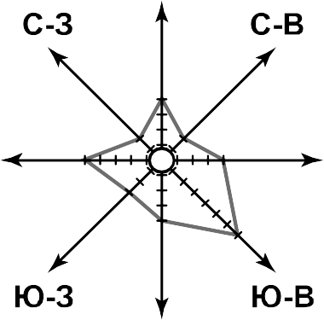

4

2

5

2

3 4

4 7

**6**

результатам наблюдений метеорологи построили розу ветров. Рассмотрите розу ветров и ответьте на вопросы.

6.1. Какой ветер чаще всего дул в январе? В каком направлении дует этот ветер?



|  |  |
| --- | --- |
| **Содержание верного ответа и указания по оцениванию** | **Баллы** |
| Правильный ответ должен содержать ответы на два вопроса:   1. юго-восточный ветер; 2. в северо-западном направлении / на северо-запад |  |
| Правильно даны ответы на два вопроса | 2 |
| Правильно дан ответ только на один любой вопрос | 1 |
| Ответы на вопросы не даны / даны неправильно | 0 |
| *Максимальный балл* | *2* |

* 1. 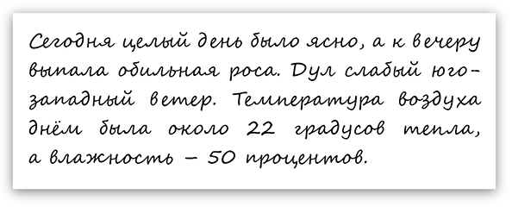Андрей в течение дня наблюдал за погодой и описал её в дневнике наблюдений. Прочитайте это описание и отобразите его с помощью условных обозначений так, как на представленных выше рисунках.

|  |  |  |  |  |  |  |  |
| --- | --- | --- | --- | --- | --- | --- | --- |
| **Содержание верного ответа и указания по оцениванию** | | | | | | | **Баллы** |
| Правильный ответ должен содержать заполненную таблицу с изображением условных знаков элементов погоды: | | | | | | |  |
|  |  |  |  | +22 °С | 50% |  |
| Таблица заполнена правильно | | | | | | | 2 |
| В таблице допущена одна ошибка / один из условных знаков не указан | | | | | | | 1 |
| В таблице допущены две и более ошибки / не указаны два и более условных знака.  ИЛИ Ответ неправильный | | | | | | | 0 |
| *Максимальный балл* | | | | | | | *2* |

Рассмотрите фотографию с изображением опасного явления природы. Запишите его название.

**8**

В какой части географической оболочки Земли зарождается это явление?

* + 1. литосфере
    2. гидросфере
    3. биосфере
    4. атмосфере

|  |  |
| --- | --- |
| **Содержание верного ответа и указания по оцениванию** | **Баллы** |
| Правильный ответ должен содержать следующие элементы:   1. указание явления природы: смерч/торнадо; 2. ответ на вопрос: 4 |  |
| Правильно указано явление природы и дан ответ на вопрос | 2 |
| Правильно указано только явление природы, ответ на вопрос не дан / дан неправильно | 1 |
| Явление природы указано неправильно / не указано независимо от ответа на вопрос.  ИЛИ Ответ неправильный | 0 |
| *Максимальный балл* | *2* |

Используя приведённую ниже таблицу, выполните задания.

**9**

# Численность и состав населения

|  |  |  |  |  |
| --- | --- | --- | --- | --- |
| № | Страна | Численность  населения, млн человек | Состав населения, % | |
| городское | сельское |
| 1 | Австралия | 25 | 88 | 12 |
| 2 | Греция | 11 | 80 | 20 |
| 3 | Египет | 95 | 43 | 57 |
| 4 | Франция | 65 | 80 | 20 |

* 1. В какой стране более половины населения проживает в сельской местности? Запишите в ответе **название** страны.

В каких двух странах доля городского населения одинакова? Запишите в ответе **названия**

стран.

|  |  |
| --- | --- |
| **Содержание верного ответа и указания по оцениванию** | **Баллы** |
| Правильный ответ должен содержать ответы на два вопроса:   1. в Египте; 2. в Греции и во Франции |  |
| Правильно даны ответы на два вопроса | 2 |
| Правильно дан ответ на любой один вопрос | 1 |
| Ответы на вопросы не даны / даны неправильно | 0 |
| *Максимальный балл* | *2* |

* 1. В какой стране, из указанных в таблице, сделана представленная фотография?

Запишите в ответе **названи**е страны.

Какой уникальный объект, созданный живыми организмами, расположен вблизи восточного побережья указанной Вами страны?

* + 1. Марианская впадина
    2. остров Пасхи
    3. Большой Барьерный риф
    4. Драконовы горы

|  |  |
| --- | --- |
| **Содержание верного ответа и указания по оцениванию** | **Баллы** |
| Правильный ответ должен содержать два элемента:   1. указание страны: Австралия / Австралийский Союз; 2. ответ на вопрос: 3 |  |
| Правильно указано название страны и дан ответ на вопрос | 2 |
| Правильно указано только название страны, ответ на вопрос не дан / дан неправильно | 1 |
| Название страны не указано / указано неправильно независимо от ответа на вопрос.  ИЛИ Ответ неправильный | 0 |
| *Максимальный балл* | *2* |

# Система оценивания выполнения всей работы

Максимальный первичный балл за выполнение работы  **33**.

*Рекомендации по переводу первичных баллов в отметки по пятибалльной шкале*

|  |  |  |  |  |
| --- | --- | --- | --- | --- |
| **Отметка по пятибалльной шкале** | **«2»** | **«3»** | **«4»** | **«5»** |
| Первичные баллы | 0–9 | 10–20 | 21–28 | 29–33 |